דו"ח פרויקט Web:

**מגישות:**

* עדן יוסף 319153755
* גל כהן 209249564

**שם האתר:** GradeBook.

מה עושה האתר: האתר עוזר לנהל את ציוני הקורסים של סטודנטים ולקבל את ממוצע הציונים שלהם בכל רגע נתון.

**כתובת האתר:** https://webnew-abf80.web.app/

האתר עושה שימוש בענן של Firebase עם Database Firestore. בנוסף השתמשנו בAuthentication לזיהוי משתמשים.

**חלוקת עבודה:** ביצענו את העבודה במלואה יחד ולא בחלקים נפרדים לכן כל אחת עשתה 100% מהפרויקט.

כאשר נתקלנו בקשיים, בדקנו באינטרנט על בעייתנו ואם לא צלחנו, דיברנו עם אסף ישראלי מרצה הקורס על מנת לקבל עזרה.

**קוד צד שלישי- ספריות ועזרים:**

השתמשנו בספריות בלמדנו בקורס כגון: Bootstrap, JQuery ובנוסף לעיצוב השתמשנו ב- animation כפי שניתן לראות ובאתר לעיצוב טפסים בCSS.

* <https://animatedbackgrounds.me/wave.html>
* <https://getbootstrap.com/docs/4.0/examples/>
* <https://techknowprime.com/css-login-forms/>
* <https://jquery.com/>

**הסבר על האתר:**

בעמוד הראשי (HOME) של האתר שלנו מוצגת כותרת ו"ברוכים הבאים", Navbar למעבר בין חלוניות (Home, About, Login) ואנימציות לחוויית המשתמש.



בלחיצה על ABOUT נקבל את הדף שלהלן:

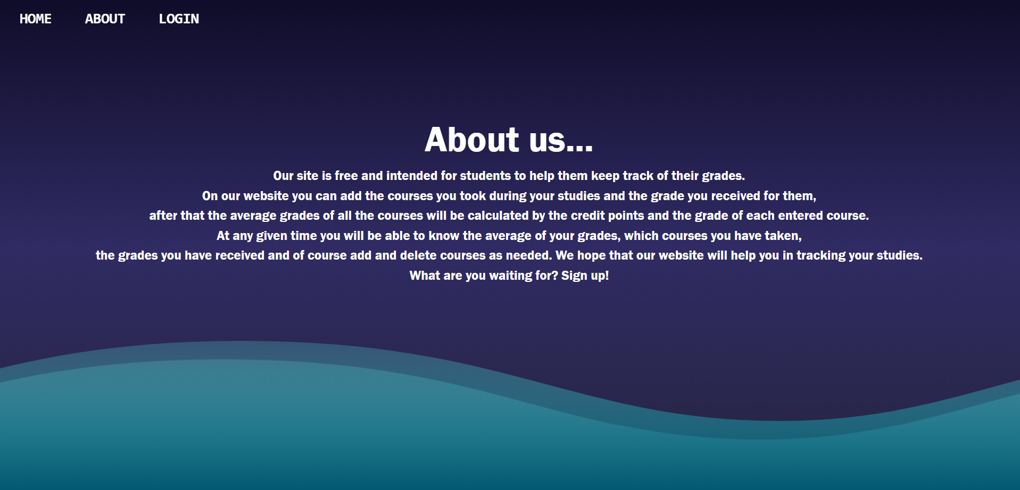

שבו מתואר הסבר מפורט על האתר שלנו, מה מופיע בו ומה השימוש שלו.

בלחיצה על LOGIN נקבל את המסך הבא:

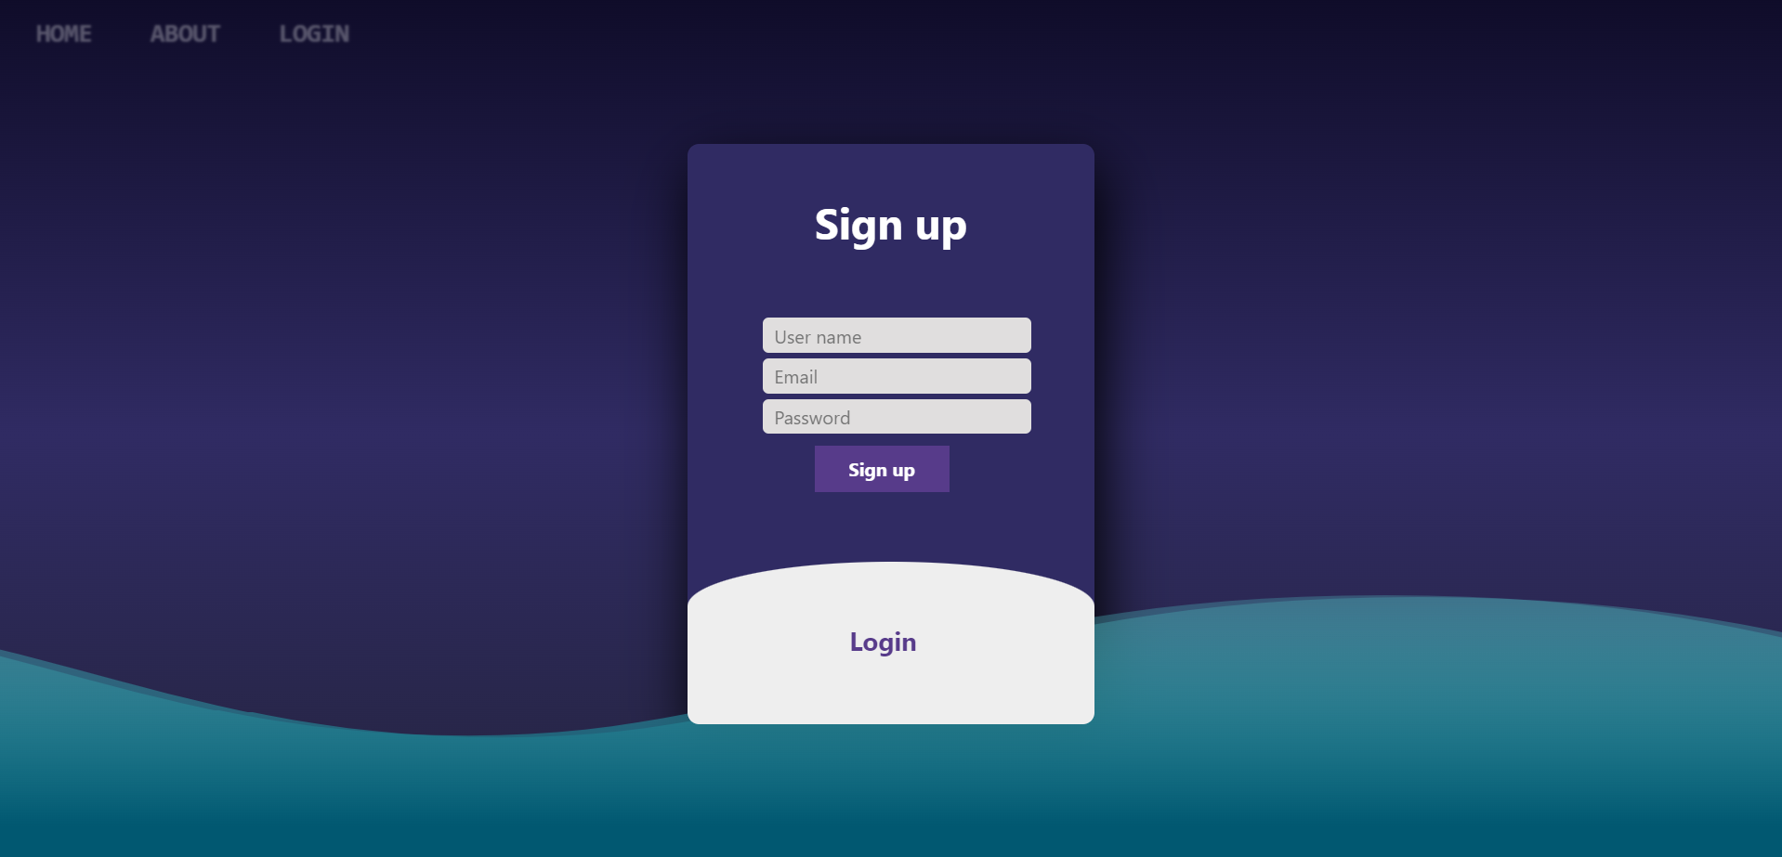

במסך זה המשתמש יכול לבצע רישום לאתר שלנו ע"י הוספת שמו האישי, אימייל וסיסמה שיסייעו לו במהלך ההתחברות לאתר. במידה ומוזנים פרטים שגויים אנו נקבל הודעות שגיאה בהתאם.

בלחיצה על Login בטופס ההרשמה נקבל את המסך הבא:

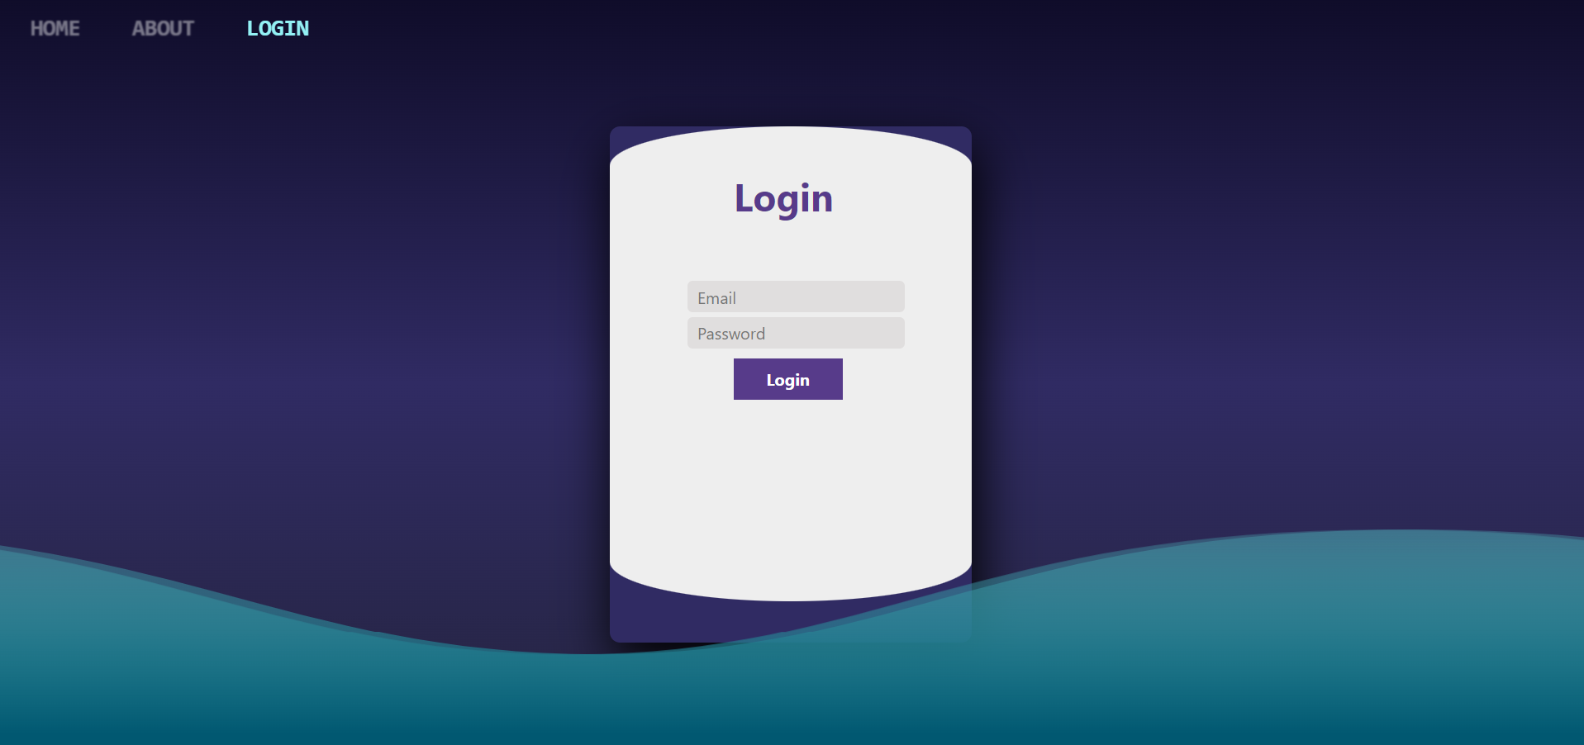

במסך זה המשתמש יוכל להזין את הפרטים שהכניס בהרשמה לאתר ובכך להתחבר לאיזור האישי שלו.

לאחר הכנסה נכונה של הפרטים והתחברות תקינה נקבל את המסך הבא:

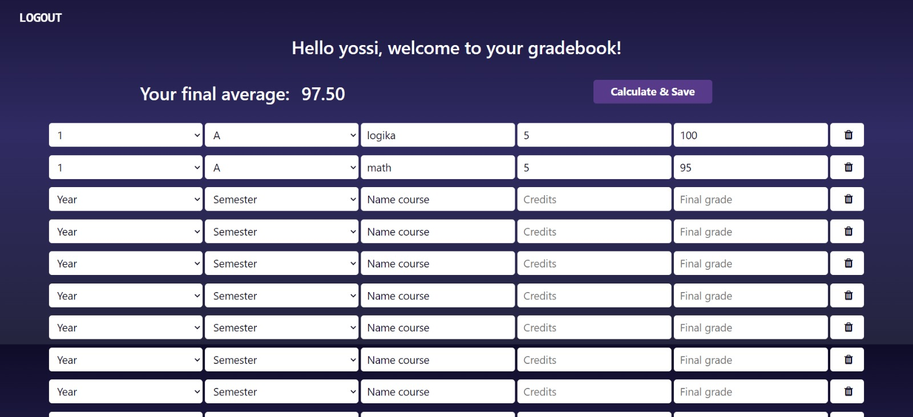

באזור האישי יוצג כותרת welcome יחד עם שם המשתמש המחובר. במסך זה, המשתמש יוכל להכניס לאזור האישי שלו את הקורסים שביצע במהלך שנת הלימודים.

לכל קורס יוכנס שנה, סמסטר, שם הקורס, נק"ז וציון. על ידי הנתונים שהוכנסו ולחיצה על כפתור Save&Calculate יישמרו כל השינויים שהמשתמש ביצע באזורו האישי ובנוסף יחושב לו הממוצע הסופי שלו על סמך הנתונים שהכניס.   
המשתמש יוכל להוסיף/למחוק קורס בהתאם לצורך וכמובן גם לעדכן קורס קיים, כל השינויים יישמרו בDatabase.

לאחר שהמשתמש סיים לעדכן את הקורסים שלו עליו לבצע LOGOUT ולצאת מהמשתמש שלו, וכך יגיע חזרה לדף הLOGIN. כמובן שבכל חזרה והתחברות למשתמש קיים, נקבל את כל הנתונים שהוכנסו על ידיו בפעם האחרונה ששמר את נתוניו.

בעזרת שימוש ב- Auth לזיהוי משתמשים אנו יכולים לראות בקלות איזה משתמשים נרשמו בהצלחה לאתר שלנו:

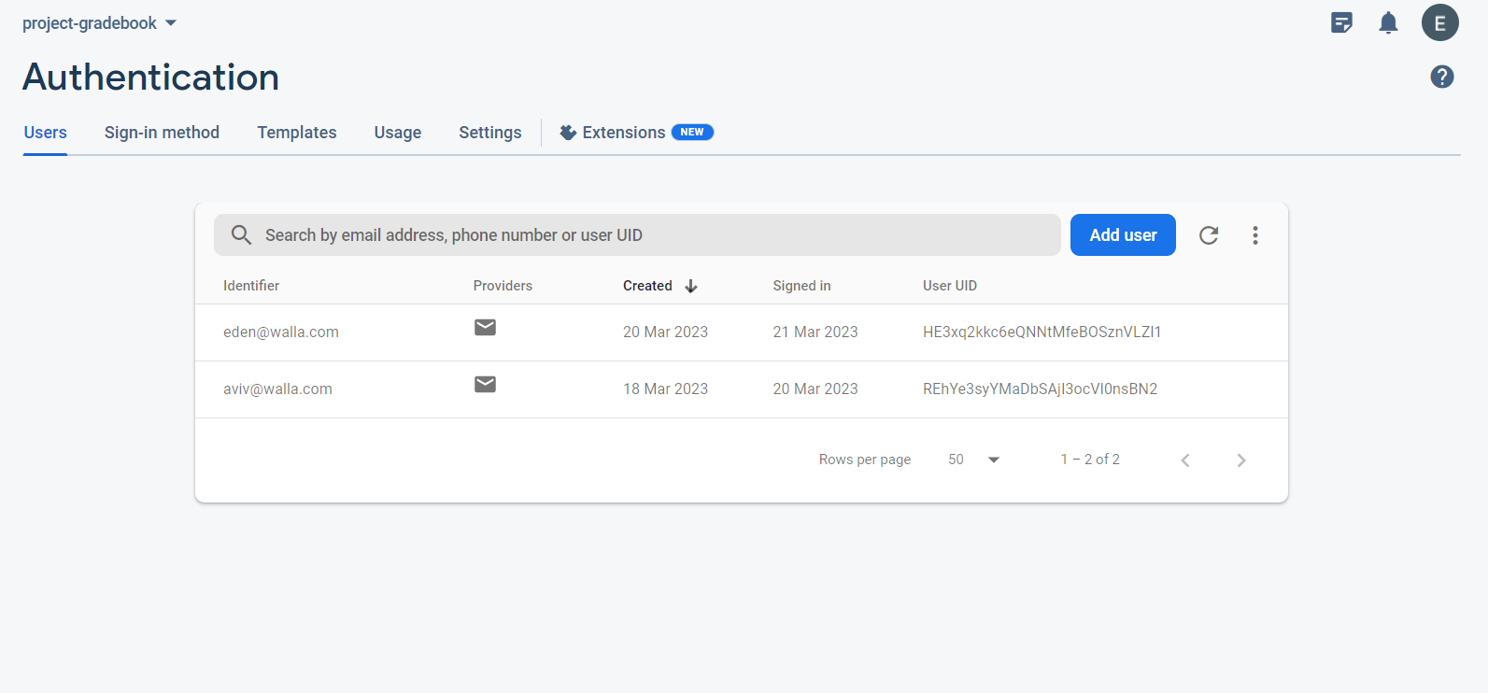

בעזרת הDatabase נוכל לראות איזה נתונים כל משתמש הכניס:

